Anexa № 1

SPECIFICAŢIA BUNURILOR

Nr.  d/o | Denumirea producției | Descrierea |  | Țesătura | Cantitate  /Unitate  de măsură  * | Notă | Foto | Prețul  estimativ per unit fără TVA | Valoarea  estimată  fără TVA
1 | Buşlate camuflaj pentru serviciul pază militară cu 2 logotipuri CFM (faţă şi spate), guler de blană |  | Siluetă dreaptă, încheietura ascunsă, cu nasturi  Guler: răsucit din blană  Manșete: cu elastic  Buzunare: exterioare - aplicate, pe piept și în partea de laterală jos, un buzunar interior aplicat din partea stângă  Culoare: camuflaj color | Ripstop  Compoziție: poliester - 65%, bumbac - 35%, densitate 245 g/m²  Izolație: Sintepon, densitate - 300 g/m2.  Căptușeală: Poliester - 100%, densitate - 60 g/m²  Guler: blana | 250  unități | Furnizarea mostrei de producție este obligatorie. Compania trebuie să efectueze măsurările pentru toţi angajații din cont propriu și să producă costume de mărime individuală pentru fiecare angajat. | 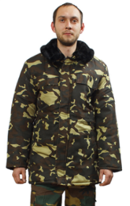  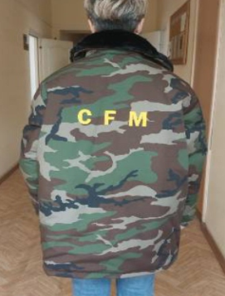 | 530 lei |  | 132 500 lei

*La semnarea contractului cantitatea poate fi modificată până la 15 (cincisprezece) procente plus-minus.
Conducătorul grupului de lucru ___________________________

